2026 年广东省人工智能应用对接大会参会报告

一、会议基本信息
- 会议名称：2026 年广东省人工智能应用对接大会
- 会议主题：智联千行、赋能百业
- 会议时间：2026 年
- 举办地点：深圳主会场，全省 21 地市设视频分会场
- 主办单位：广东省发展改革委、深圳市人民政府
- 会议模式：采用 “1+5” 组织模式，1 场主题大会 + 5 场行业专题对接会，同步开展现场对接、视频连线与线上全网直播
- 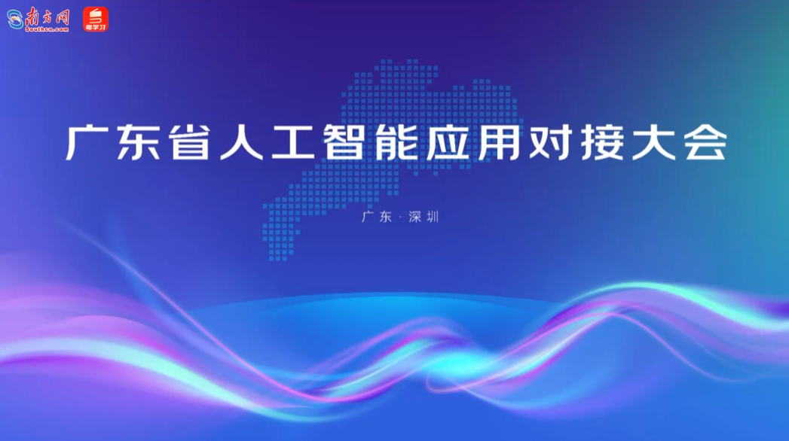

二、会议召开背景及总体目标

（一）会议背景
- 政策层面：广东省正式印发《广东省加快推进人工智能全域全时全行业高水平应用行动方案》，划定七大重点方向、63 个细分应用领域，本次大会是政策落地的标志性配套活动。
- 产业基础：广东作为制造业强省，拥有多个万亿级产业集群，人工智能核心企业数量超 2000 家，具备丰富应用场景、完整产业链和充足算力基础。
- 现实痛点：行业普遍存在AI 技术方找不到落地场景、有产业场景找不到适配 AI 技术的供需错位问题，亟需搭建官方对接平台打通落地最后一公里。

（二）会议总体目标
搭建政府、企业、科研机构、投融资机构四方对接桥梁，推动人工智能技术与实体经济、政务服务、民生行业深度融合；推动 AI 从示范试点转向规模化普及应用，实现全域、全时、全行业高水平落地；培育智能经济新业态，以人工智能赋能广东经济高质量发展。

三、会议主要内容

（一）顶层政策与领导讲话
省市主要领导出席大会并发表讲话，明确广东坚持夯实基础层、做强技术层、普及应用层的发展思路，按照 “应开尽开、能用全用” 原则全面推开人工智能行业应用，持续挖掘和推广标杆示范场景。
同步发布省市配套扶持政策，覆盖科技研发、人才引育、产业补贴、算力支持等维度；广州、深圳针对性出台具身智能、工业机器人专项扶持政策，降低中小企业 AI 应用门槛。
大会宣布成立能源、医疗、消费三大人工智能中试基地，提供算力支撑、技术测试、成果转化、场景验证公共服务。

（二）标杆应用案例集中展示
大会集中发布 23 个人工智能标杆应用案例，覆盖先进制造、医疗健康、政务服务、现代农业、商贸流通等十余个行业。
- 制造业领域：美的 AI 智能工厂、嘉立创 PCB 智能设计与打样、荣耀智慧工厂、思谋 AI 视觉质检、虎门服装 AI 布匹质检等，大幅缩短生产周期、提升良品率、降低人工成本。
- 医疗领域：迈瑞医疗重症大模型实现重症风险提前预警、快速辅助诊疗建议，提升临床救治效率。
- 政务民生领域：广州法律大模型 “小律同学” 7×24 小时提供普惠法律咨询；深圳法院引入 AI 辅助办案，提升案件审理效率与规范化水平。

（三）头部企业技术成果发布
华为、腾讯、字节跳动、科大讯飞、云天励飞等龙头企业集中发布大模型、智能体、算力集群、多模态视觉、工业 AI 等核心技术与行业解决方案，面向工业、政务、民生开放生态能力。

（四）五大专题精准供需对接
大会下午设置五场专题对接会，分别聚焦：科技创新、先进制造业、商贸流通、公共服务、算电协同。政产学研各方面对面洽谈，实现技术供给与行业需求精准匹配，现场达成多项合作意向与落地项目。

四、参会学习收获
- 明确发展阶段：广东人工智能已从技术研发阶段全面进入应用落地为王的新阶段，实体经济尤其是制造业成为 AI 落地主战场。
- 看清发展优势：形成政策顶层设计 + 产业场景丰富 + 龙头技术集聚的完整闭环，具备全国领先的 AI 规模化应用基础。
- 验证应用价值：标杆案例充分证明，人工智能可有效实现降本、提质、增效、创新服务模式，在工业制造、医疗、政务等领域具备大规模推广价值。
- 明晰核心逻辑：供需精准对接是 AI 产业化落地的关键，通过官方平台打破信息壁垒，能有效解决技术与场景错位难题。

五、自身使用大模型辅助学习与 coding 的不足
- 行业场景理解不够深入，对制造、医疗、政务等垂直领域业务流程和真实痛点把握不透彻，用大模型做分析时容易停留在通用层面，缺乏定制化思考。
- 技术与场景匹配能力偏弱，对大模型、智能体、算力、AI 视觉等技术的适用边界了解不足，无法快速为行业场景匹配最优技术方案。
- 政策梳理能力不足，借助大模型整理 AI 相关政策时仅做简单罗列，不会深度拆解政策红利、申报方向和落地适配点。
- 标杆案例转化能力不足，只会表面看成效，不会用大模型拆解技术架构、实施路径、成本收益，难以迁移复用至自身学习和科研编码工作。
- 使用 Cursor 等 AI 工具时提示词不够规范，指令模糊，导致代码生成、内容总结需要反复修改，效率不高。

六、借助大模型与 AI 工具的改进措施
- 构建行业知识体系：利用大模型梳理广东重点行业产业链、业务流程、核心痛点，建立个人行业知识库，提升场景分析能力。
- 规范提示词使用：固定结构化提问模板，明确任务目标、约束条件、输出格式，提升 Cursor 编码、会议总结、报告撰写的一次通过率。
- 深度拆解政策与案例：借助大模型对广东 AI 政策、大会标杆案例进行分层拆解，提炼可复制模式、技术路径和适用条件，用于科研和 coding 项目参考。
- 强化技术认知匹配：让大模型整理主流大模型、AI 技术、算力方案的适配场景、优缺点和适用范围，形成快速匹配参考表。
- 建立常态化复盘：每次参会、科研、编码结束后，用大模型辅助复盘不足、整理经验，形成可复用模板，持续提升个人 AI 工具使用与科研工作能力。

七、总结与后续计划
本次 2026 年广东省人工智能应用对接大会，清晰释放了广东全面推进 AI 全行业应用的政策导向和产业趋势，形成了政策、技术、场景、资本协同发展的良好格局。
后续将以本次大会学习为契机，正视自身在行业认知、技术匹配、AI 工具使用上的不足，依托大模型、Cursor 等智能工具持续补强短板，把大会学习成果转化为自身科研、编程和专业能力提升的实际行动，紧跟广东人工智能产业发展趋势。

